|  |
| --- |
| GIMP |
| Curs formació Juny 2015 |
|  |
|  |
| 01/07/2015 |

|  |  |  |  |  |
| --- | --- | --- | --- | --- |
| **Versió** | **Autor** | **Data** | **Revisió** | **Comentaris** |
| 1.0 | Jesús Campos Muñoz | 01-07-2015 |  | Inici documentació. |

**Índex**

**Imatges**

**Figures**

**Taules**

Photoshop és una eina que treballa en els modes RGB i CMYK (Cian, Magenta, ...). Gimp és una còpia de Photoshop, peró no té l’opció CMYK.

Els menús més importants són:

* Imatge
* Capes

# MODE FINESTRA ÚNICA

Normalment al iniciar el GIMP ens trobem en la següent situació:

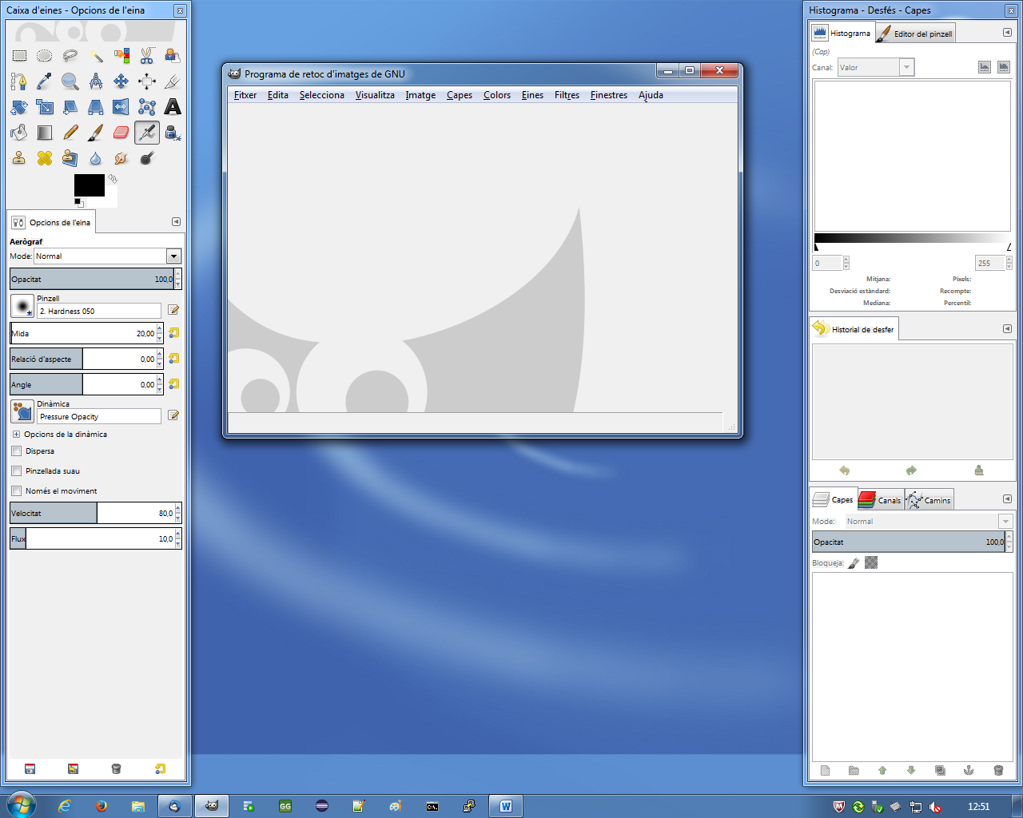

Imatge : I1

Peró a partir de la versió 2.8 totes aquestes finestres es poden enquadrar en una única, com si es tractés del programa Paint. Per aconseguir-ho s’ha de seleccionar al menú Finestra l’opció Mode de finestra única com es mostra a la següent imatge:

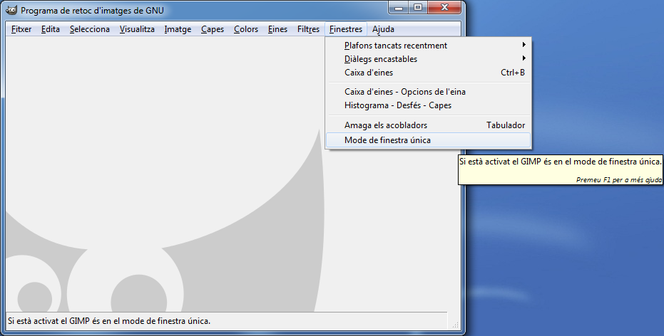

Imatge : I2

Llavors l’aparença quedarà com es mostra a continuació:

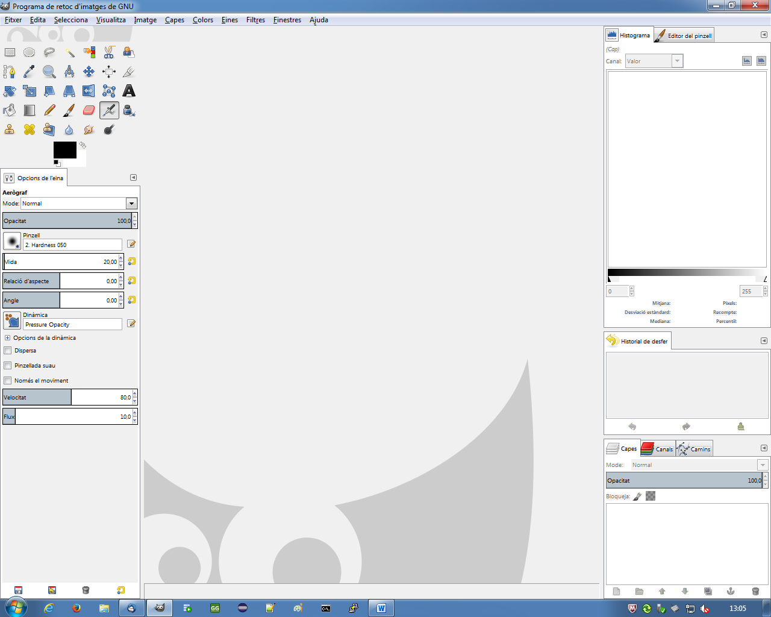

Imatge : I3

Per mantenir aquesta configuració s’haurà de tancar el programa i tornar-lo a obrir. Quan es tanca el programa es guarda la disposició de les eines i els seus plafons o paletes. Si el programa es penja aquesta nova dispoció es perdria.

Per veure l’aplicació en pantalla completa pulsar F11.

# TAMANY D’UNA IMATGE

Google: tabla de megapixeles

Es troba la següent taula amb la que podem saber els píxels que es necessiten en funció de la mida real/final de la imatge.

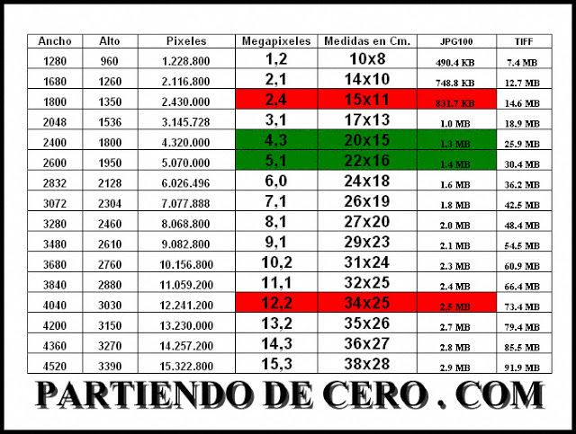

Taula : Taula de megapíxels

Aixó vol dir que si es vol imprimir una imatge de 15 cm d’ampla per 11 cm d’alçada la qualitat de la imatge mínima haurà de ser de 2,4 megapíxels.

Ampliar o agrandar una imatge no és bona idea. Imaginem que tenim la següent imatge de de 2x2 píxels (4 en total amb blanc i negre):

|  |  |
| --- | --- |
| B | N |
| B | N |

I agrandem a una mida de 4x4 píxels (16 en total) els píxels que abans no existien s’hauran “d’inventar” ja sigui interpolant o fent servir qualsevol altre tècnica. Probablement els píxels afegits siguin blancs, negres i grisos (G):

|  |  |  |  |
| --- | --- | --- | --- |
| B | G | G | N |
| B | G | G | N |
| B | G | G | N |
| B | G | G | N |

Peró el que realment importa és que s’ha afegit informació que no és real i per tant es perd qualitat. Sempre és millor reduïr que ampliar.

Impremta professional utilitzar imatge TIFF.

Tenda d’impressió fotogràfica fer servir JPEG.

Per disseny web fer servir PNG.

CONTROL DE ZOOM

No es modifica res de la imatge